Examen N°2 - Análisis de datos

Noviembre de 2021

Integrantes:

* Thamara López
* Abril Ortiz
* Fabián Ortega

**Pregunta 1**

**1.a) Comentar acerca de la tendencia**

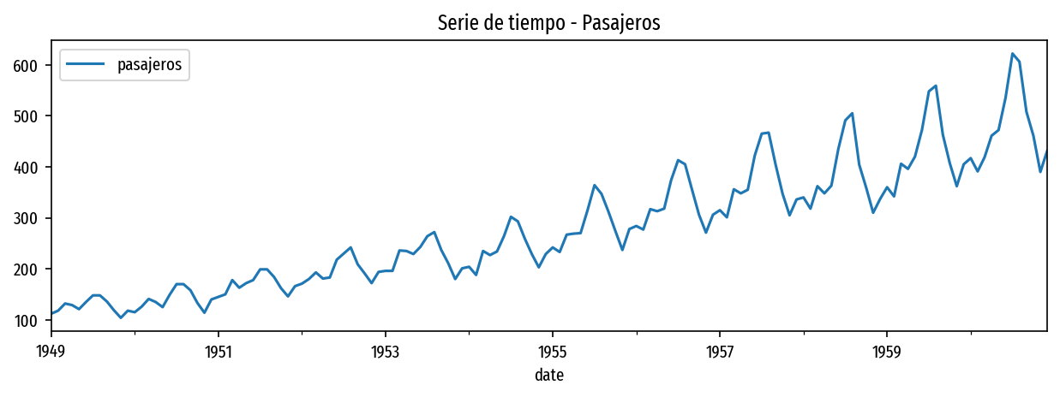

Gráfico n° 1

Se puede ver que el número de pasajeros aumenta a medida que pasa el tiempo, lo cual indica que la serie temporal posee una tendencia creciente. Esto queda claro al descomponer la serie de tiempo (Gráfico n° 2). Se puede ver que la pendiente que tiene la curva de tendencia es positiva.

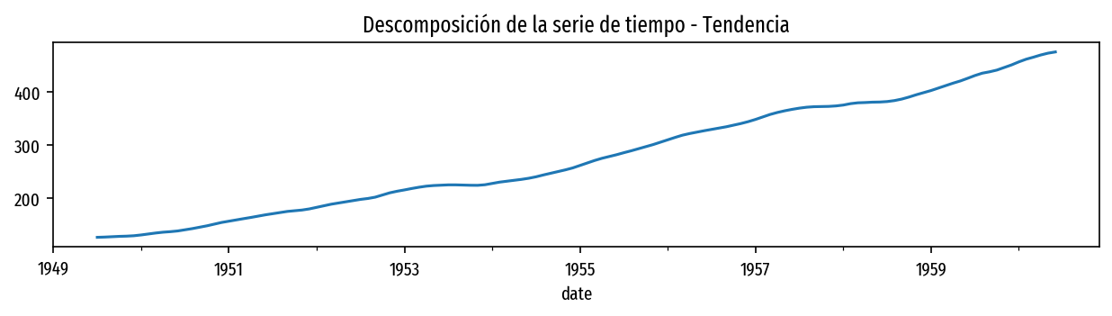

Gráfico n° 2

**1.b) Comentar acerca de su estacionalidad**

Del gráfico de la serie de tiempo (gráfico n° 1) se puede concluir que hay presencia de componentes estacionales cada año. Esto puede ser debido a las temporadas de verano, en donde aumenta el número de viajes y por ende la cantidad de pasajeros (en cada año hay un aumento considerable en la época de verano europeo). Esto queda evidenciado en el gráfico de estacionalidad al descomponer la serie de tiempo.

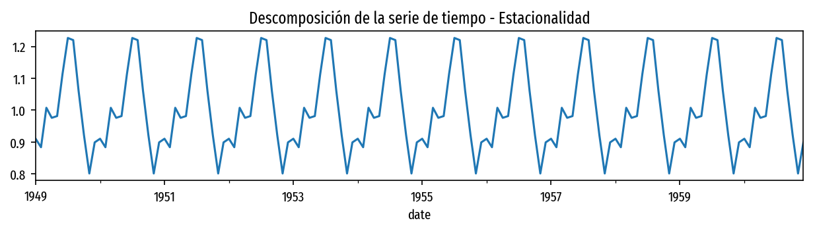

Gráfico n° 3

También, del gráfico de la serie de tiempo (gráfico n° 1) se aprecia que la amplitud de la estacionalidad es mayor a medida que aumenta la pendiente de la tendencia, por lo que podemos concluir que la serie es multiplicativa.

**1.c) Comentar sobre sus schocks aleatorios, irregularidades, etc.**

A priori no se aprecia presencia de ciclicidad o shocks aleatorios en la serie de tiempo, tampoco de grandes irregularidades en los residuos.

**1.d) Analizar ACF y PACF y comentar acerca de lo que se ve en los correlogramas**

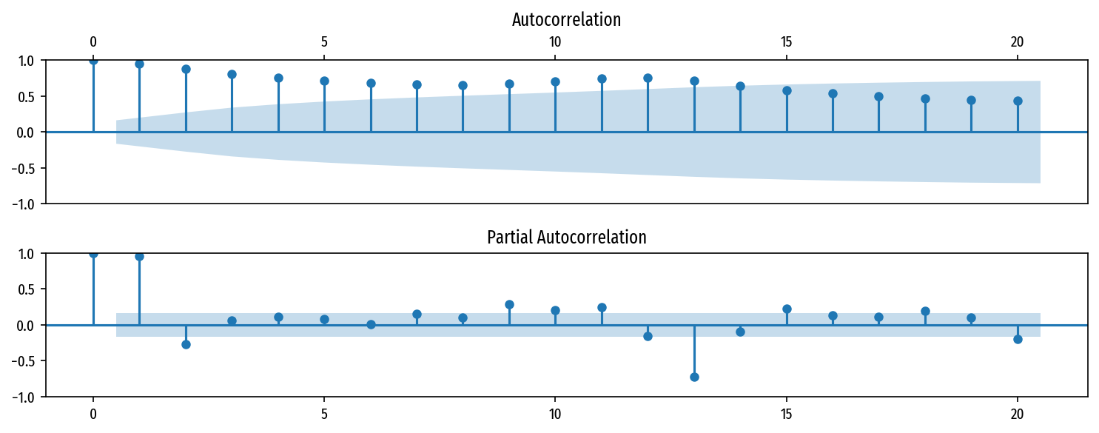

Gráfico n° 4

Pero para poder hacer conclusiones de ACF y PACF la serie debe tener una estacionariedad leve. Para eso hacemos una prueba de raíz unitaria (ADF). La hipótesis nula de la prueba ADF es que la serie posee raíz unitaria (no es estacionaria).

Resultados de la prueba Dickey-Fuller Aumentada

|  |  |
| --- | --- |
| Test-Statistic | 0.815369 |
| p-value | 0.991880 |
| Lags Used | 13 |

Por lo que el p-value de la prueba ADF nos indica que se rechaza la hipótesis nula, por lo que hay evidencia que indica que la serie tiene raíz unitaria (es no estacionaria).